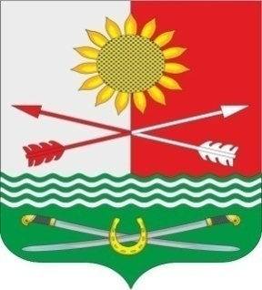

РОСТОВСКАЯ ОБЛАСТЬ
РОДИОНОВО-НЕСВЕТАЙСКИЙ РАЙОН
МУНИЦИПАЛЬНОЕ ОБРАЗОВАНИЕ «БАРИЛО-КРЕПИНСКОЕ СЕЛЬСКОЕ ПОСЕЛЕНИЕ»
СОБРАНИЕ ДЕПУТАТОВ БАРИЛО-КРЕПИНСКОГО СЕЛЬСКОГО ПОСЕЛЕНИЯ ПЯТОГО СОЗЫВА

РЕШЕНИЕ № 36
26.05.2022 г сл. Барило-Крепинская
О присвоении звания «Почётный гражданин Барило-Крепинского сельского поселения»
В соответствии с решением Собрания депутатов Барило-Крепинского сельского поселения от 15.09.2021г. № 147 «Об утверждении Положения о присвоении звания «Почётный гражданин Барило-Крепинского сельского поселения», на основании представления председателя комиссии по рассмотрению материалов на присвоение звания «Почётный гражданин Барило-Крепинского сельского поселения», руководствуясь Уставом муниципального образования «Барило-Крепинское сельское поселение», Собрание депутатов Барило-Крепинского сельского поселения
РЕШИЛО:
- Присвоить звание «Почётный гражданин Барило-Крепинского сельского поселения» Васильченко Валентину Петровичу за активное участие в жизни поселения и способствованию социально-экономическому развитию Барило-Крепинского сельского поселения.

- Настоящее решение вступает в силу со дня его принятия и подлежит официальному опубликованию.
- Контроль за исполнением решения возложить на постоянную комиссию по социальной и молодежной политике (Ефимова Д.А.).

Председатель Собрания депутатов –
глава Барило-Крепинского
сельского поселения С.В. Мырза

